Nama : Bagas Tri Wibowo  
NIM : 1301194051  
Kelas : IF-43-04

Code :

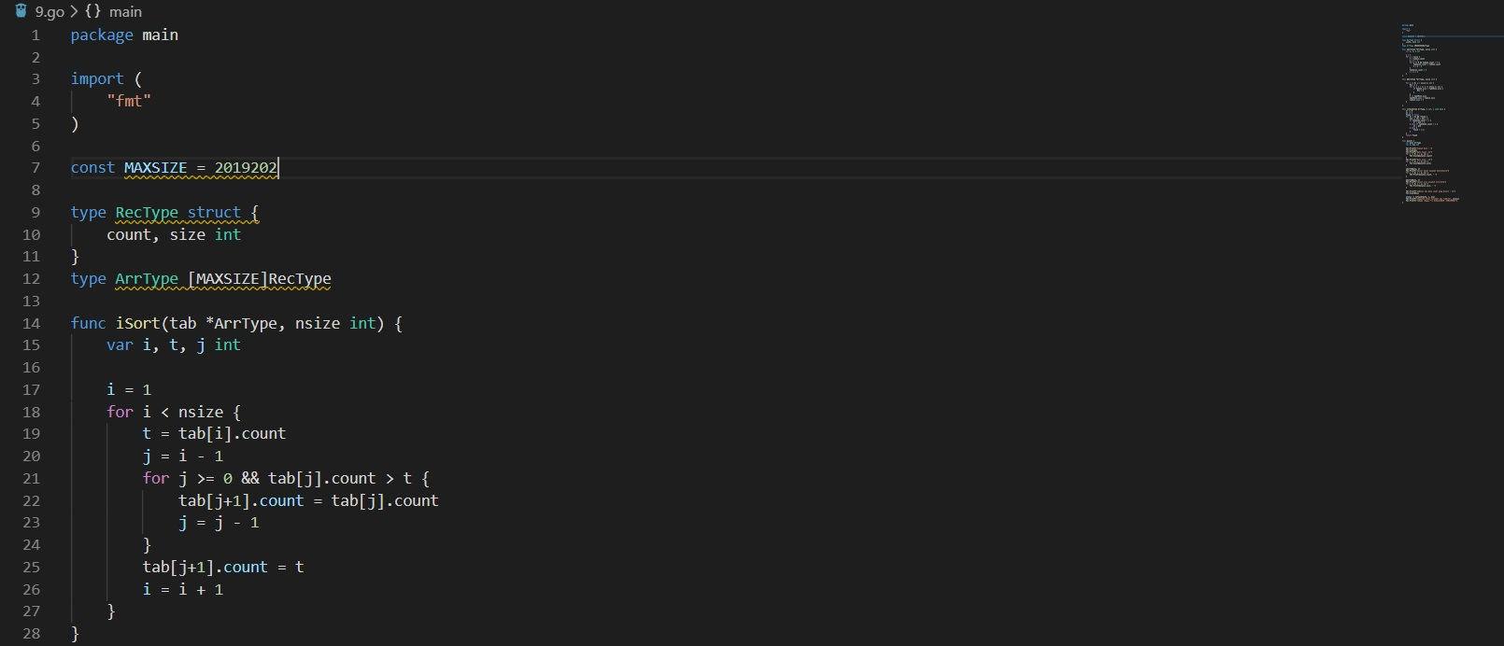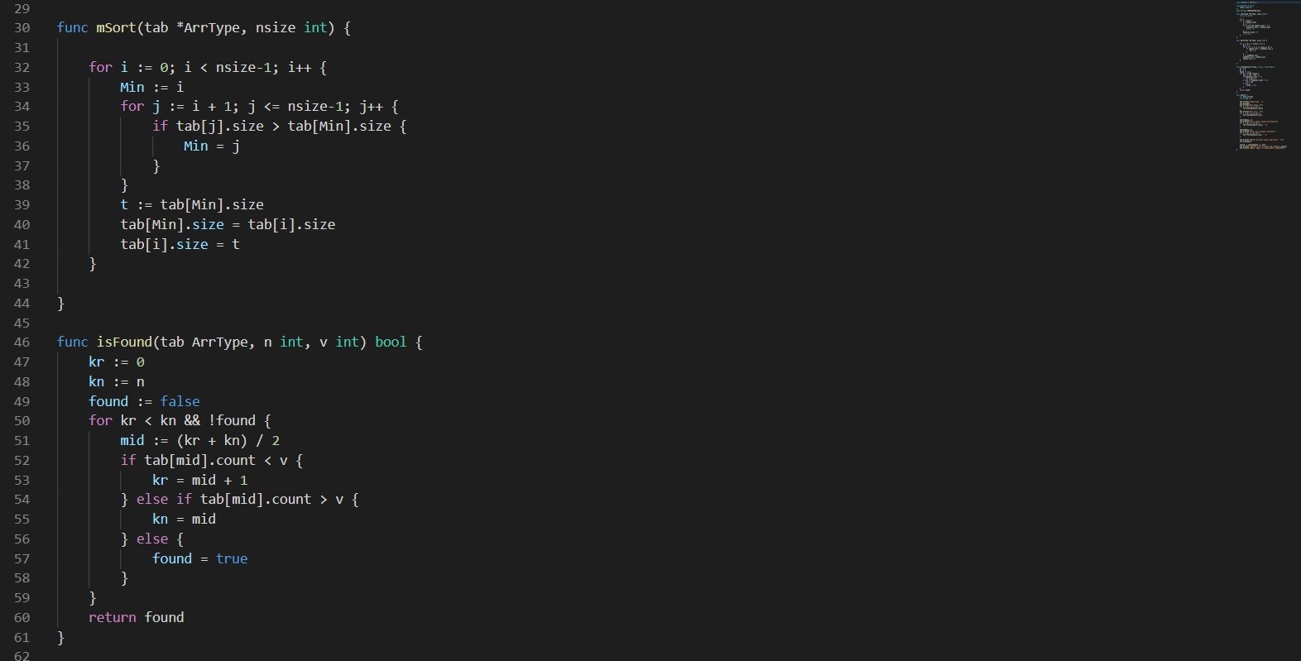

Contoh Program Utama :

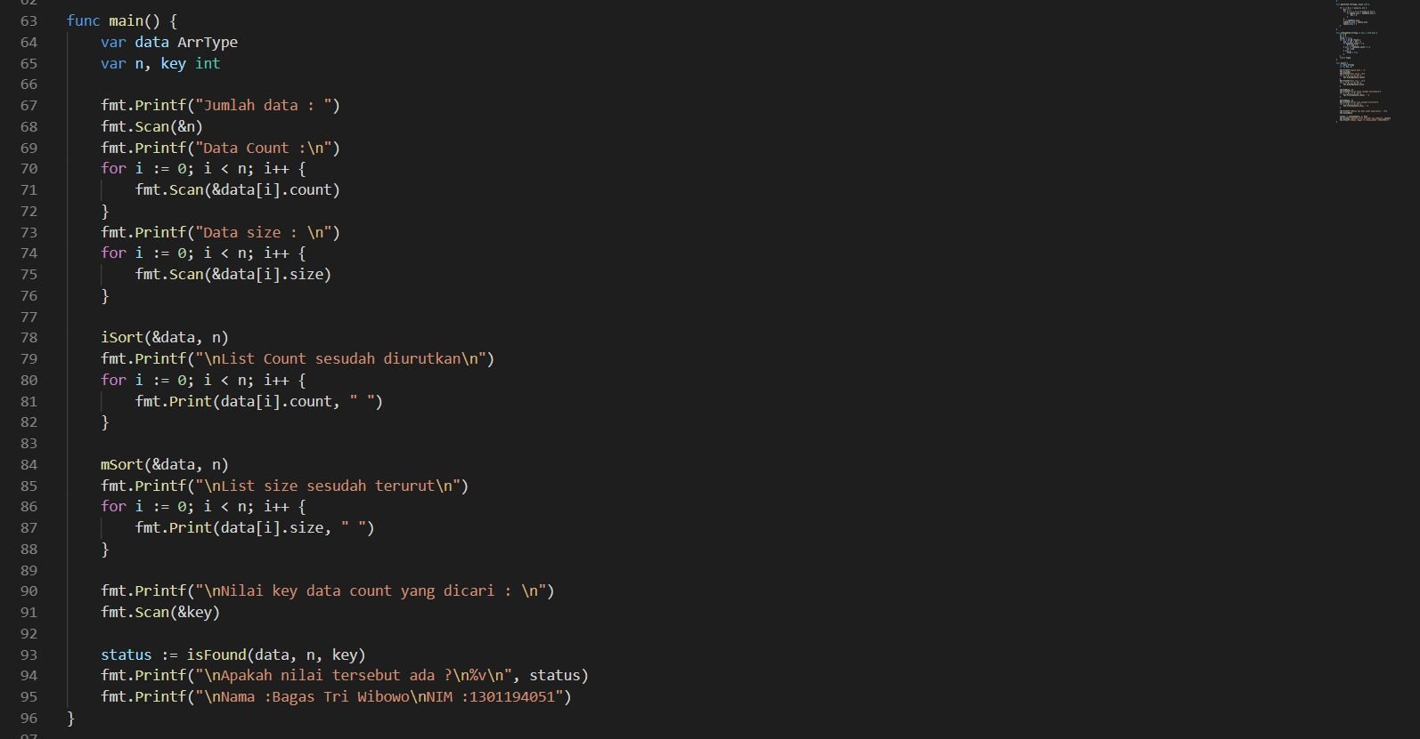

Contoh Input

Jumlah data : 10

Data Count :  
10 6 7 9 8 3 2 1 4 5

Data size :  
9 10 5 7 8 6 2 1 3 4

Contoh Output :

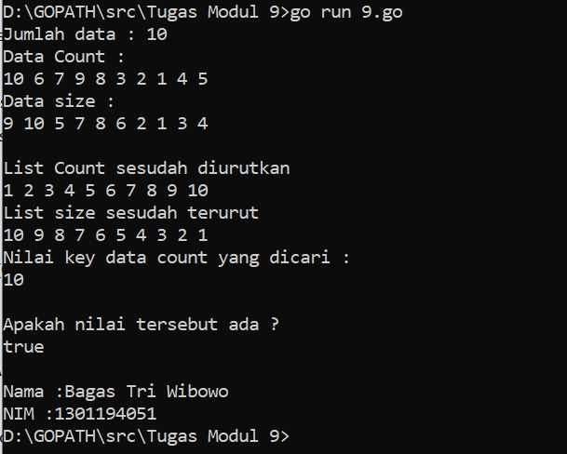

Contoh lain :

